U sklopu vježbe **2.3 „Gubitak i primanje vode tijekom plazmolize i deplazmolize“** (vidi protokol u skripti iz Praktikuma iz fiziologije bilja) na praktikumu ste izmjerili masu valjka krumpira nakon 1-satne inkubacije u destiliranoj vodi i glicerolu.

Nakon završetka 1-satne inkubacije, odlučili smo vratiti krumpir u destiliranu vodu i glicerol na daljnju inkubaciju. Izmjerene su mase nakon 24 sata inkubacije. Rezultati su sljedeći:

Masa valjka u destiliranoj vodi nakon 24 sata = 6,243 g

Masa valjka u glicerolu nakon 24 sata = 1,771 g

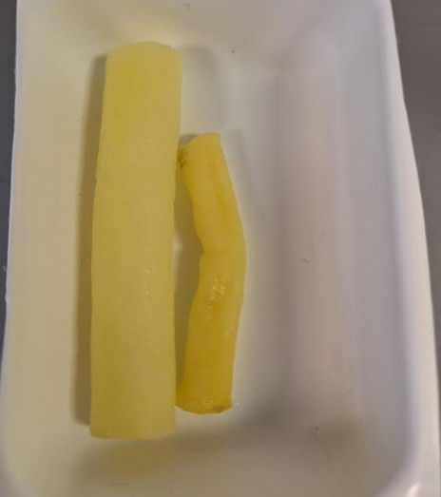

Slika 1. Valjci krumpira nakon 24-satne inkubacije u vodi (lijevo) i glicerolu (desno)

Vaš je zadatak izračunati % promjene mase valjka krumpira nakon 24-satne inkubacije u vodi i glicerolu. Usporedite rezultat 24-satne inkubacije s rezultatima 1-satne inkubacije. Je li promjena nakon 24-satne inkubacije izraženija? Je li izraženija u valjku inkubiranom u vodi ili onom inkubiranog u glicerolu? Dobivene rezultate prodiskutirat ćemo na sljedećem terminu praktikuma.